**COLÉGIO ESTADUAL DE EDUCAÇÃO PROFISSIONAL**

**PEDRO BOARETTO NETO**

**CURSO TÉCNICO EM INFORMÁTICA**

**Kauã Aparecido Cavalheiro Mative**

**K-Food Commerce**

**CASCAVEL - PR**

**2023**

**Kauã Aparecido Cavalheiro Mative**

**K-Food Commerce**

Projeto de Desenvolvimento de Software do Curso Técnico em Informática do Colégio Estadual de Educação Profissional Pedro Boaretto Neto – Cascavel, Paraná.

Orientadores: Profª Aparecida S.Ferreira[1]

Prof. Reinaldo C. da Silva2

Prof. Célia K.Cabral3

**CASCAVEL - PR**

**2023**

**Kauã Aparecido Cavalheiro Mative**

**K-FOOD COMMERCE**

Este Projeto de Conclusão de Curso foi julgado e aprovado pelo Curso Técnico em Informática do Colégio Estadual de Educação Profissional Pedro Boaretto Neto.

Cascavel, Pr., 17 de maio de 2023

**COMISSÃO EXAMINADOR**

|  |  |
| --- | --- |
| ______________________________  Profª. Aparecida da S. Ferreira1  Especialista em Tecnologia da Informação  *Faculdade de Ciências Sociais Aplicadas de Cascavel*  Orientadora | ______________________________  Prof. Reinaldo  Web Design |
| ______________________________  Profª. Célia Kouth Cabral  Pós-graduada em Sistemas Distribuídos JAVA.  Universidade Tecnológica Federal do Paraná - UTFPR  Banco de dados | ______________________________  Profª Ana Cristina Santana  Especialista em Gestão e Docência no ensino superior, médio e técnico.  Coordenadora de curso |
|  |  |

Sumário

# INTRODUÇÃO

Conforme Valente (2021), os pedidos de refeições pela internet ou por aplicativos cresceram durante a pandemia de covid-19. Quando realizada pelo menos uma vez na semana, essa prática saiu de 40,5% antes da pandemia para 66,1% durante o período de emergência de saúde pública. Se considerados apenas o ato realizado todos os dias, o índice subiu de 14,2% para 22,1%.

O estudo analisou o setor de delivery (entregas) de restaurantes no Brasil, tendo como referência dados até este mês.

Para o período pós-pandemia, a pesquisa indica possível queda desse hábito entre os brasileiros, mas, quando considerados os que pretendem continuar com esse hábito diário, o percentual cai de 22,1% para 20%. A estimativa de 57,8% das pessoas ouvidas é manter a prática.

Os meios mais comuns de pagamento para esta modalidade de pedido são cartões de crédito (76,5%) e de débito (64,1%), pix (49,5%), carteiras digitais (31,9%) e pagamento em dinheiro (11,6%).

Entre os entrevistados, 93,5% disseram gostar da experiência, 84% justificaram que fazem uso da alternativa para economizar tempo, 63,9% responderam que preferem pedir comida como forma de evitar o contágio pelo coronavírus e 68,6% manifestaram preocupação com a segurança dos pagamentos online, Valente ainda cita Haroldo Vieira.

“A elevada intenção de manter os hábitos de uso de delivery, mesmo com a reabertura de bares e restaurantes, comprova como a experiência de compra foi positiva para o consumidor”, avalia o chefe de Novos Negócios do PayPal Brasil.(VALENTE,2021)

A pesquisa também analisou a relação das pessoas com as compras online em geral. Entre os aspectos positivos apontados pelos entrevistados, estão a praticidade (98,3%), o controle dos gastos (89,9%) e o planejamento (87,6%). O smartphone é o aparelho mais usado para compras online (98,6%), seguido pela smart TV (83,1%), pelo notebook (81,9%) e pelo desktop (51%).

Entre as pessoas consultadas, 84,5% disseram comprar pela internet e pagar com meios digitais “frequentemente”, 98,8% afirmaram gostar da experiência, 68,2% responderam que conhecem bem esse tipo de transação; e 31,8% reconheceram que ainda precisam aprender mais.

## Apresentação do Problema

O desejo de criar algo bonito atrativo a ponto de cliente goste de mexer no aplicativo para que se torne algo por exemplo, como o Instagram que a grosso modo virou algo natural e banal quando estamos sem nada para fazer, abrimos o Instagram e ficamos rolando o feed infinitamente quero que dessa mesma maneira meus clientes quando estiverem com fome não pensem duas vezes em acessar meu site ou aplicativo e peçam comida por ele sem terem duvidas que irá ser entregue e correr tudo bem no preparo na entrega e em tudo.

# 2 OBJETIVOS

-Funcional

-Fácil de se mexer

-Pagamento feito em pix e dinheiro

Algo rápido prático para o usuário mexer sendo assim sendo algo rápido e de fácil entendimento do público adulto até os mais idosos

Busco ser algo mais funcional do que bonito embora logico vou buscar deixar algo bonito sim, isto pretendo mais primeiramente quero deixar tudo rodando

# 3 METODOLOGIA

Metodologia de Pesquisa: A metodologia de pesquisa nada mais é do que a descrição do processo de pesquisa do trabalho. Isto é, a definição de quais serão os procedimentos para a coleta e para a análise de dados isso significa que delimitar uma metodologia não é adotar um conjunto de diretrizes fixas que se deve seguir à risca. Mas construir um procedimento de pesquisa que se adapte aos objetivos do trabalho. Depois de escolher as etapas e procedimentos, você vai precisar apenas formalizar suas escolhas e descrevê-las no trabalho. Também é fundamental justificar as suas escolhas.

Metodologia Cientifica: São os métodos e as técnicas científicas. A partir de uma metodologia científica, o pesquisador pode testar, verificar e comprovar fenômenos de forma científica. É comum que os estudantes não compreendam o que é metodologia científica e acabem confundindo os conceitos. Contudo, depois que se entende bem, o desenvolvimento da pesquisa fica muito mais simples. E ainda, além de tudo, garantem o rigor científico da pesquisa.

Metodologia de Modelagem: A modelagem visa criar um modelo de processos por meio da construção de diagramas operacionais sobre seu comportamento. A modelagem serve para validar o projeto, testando suas reações sob diversas condições para certificar que seu funcionamento atenderá aos requisitos globais estabelecidos qualidade, performance, custo, durabilidade etc. Isso viabiliza a consolidação do conhecimento e a formulação de mudanças estruturas de forma a garantir o cumprimento da missão organizacional e o atendimento das estratégias empresariais necessárias ao sucesso em seu remo de atuação. A modelagem deve surgir, de preferência, uma metodologia e uma técnica consagradas para que possa ter como sequencia natural a utilização do modelo gerado em ações de melhoria de gestão de processos. A metodologia inclui, ao todo, oito etapas: analise de requisitos, construção do modelo, analise de processos, simulação, reengenharia (redesenho), documentação, divulgação e feedback.

Metodologia de Comparação: Para começar, é fundamental entender o que é método comparativo. De forma geral, o método comparativo compreende em estabelecer paralelos entre dois ou mais objetos de estudo, para analisar semelhanças e diferenças. Em outras palavras, é um método para comprovar ou refutar teorias e hipóteses que se baseia em comparações. Nas ideias de Silveira, o método comparativo se baseia “[…] no método das semelhanças e das diferenças ou na observação de variações concomitantes “. Nessa perspectiva, no processo de comparação, identificar as semelhanças permite organizar e relacionar o novo conceito com o conhecimento que já existe. Por outro lado, estabelecer as diferenças permite discriminar o novo conceito de outros parecidos, para evitar confusão.

# 4 REFERENCIAL TEÓRICO

Front end

Podemos classificar como a parte visual de um site, aquilo que conseguimos interagir. Quem trabalha com Front End é responsável por desenvolver por meio do código uma interface gráfica e, normalmente, com as tecnologias base da Web: HTML, CSS e JavaScript. Algumas pessoas podem confundir um pouco esse trabalho com o que um designer faz, pois no passado existia uma entidade chamada Webmaster que fazia tudo isso e mais um pouco, mas a diferença aqui é que o designer vai utilizar alguma ferramenta visual para desenhar a interface, do Photoshop ao Sketch e, quem faz Front-End, estará mais próxima do código em si, que irá rodar num navegador Web como o Chrome, Firefox ou Safari

Back end

Como o próprio nome sugere, vem da ideia daquilo que tem por trás de uma aplicação. Pode ficar meio abstrato num primeiro momento, mas pense que para conseguir usar o Facebook no dia a dia, os dados (as informações) do seu perfil, amigos e publicações precisam estar salvos em algum lugar e serem processados a partir dele, sendo este lugar um banco de dados. O Back-End trabalha em boa parte dos casos fazendo a ponte entre os dados que vem do navegador rumo ao banco de dados e vice-versa, sempre aplicando as devidas regras de negócio, validações e garantias num ambiente restrito ao usuário final (ou seja, onde ele não consegue acessar ou manipular algo).

SOUTO, Mario. **Front-end, Back-end e Full Stack**. 2023. Disponível em: https://www.alura.com.br/artigos/o-que-e-front-end-e-back-end. Acesso em: 04 jun. 2023.

Quais são as linguagens que você vai usar

HTML, CSS(Bootstramp), PHP

Vou usar o bootstrap para que?

HTML

A Linguagem de Marcação de Hipertexto (HTML na sigla em inglês) é a linguagem de marcação mais utilizada para criar aplicações e páginas na web. Ela é composta de elementos predefinidos e de tags para rotular peças de conteúdo e descrever a estrutura das páginas.

Neste artigo, vamos explicar o que é o HTML5, explicar suas diferenças para o HTML e contar quais são as suas vantagens para desenvolvedores e usuários finais. Além disso, vamos responder as perguntas mais frequentes sobre HTML5 e trazer uma folha de dicas para facilitar o seu processo de aprendizagem.

E., Carlos. **O Que é HTML5 e Quais Vantagens ele Traz para seu Site**. 2023. Disponível em: https://www.hostinger.com.br/tutoriais/diferenca-entre-html-e-html5. Acesso em: 04 jun. 2023.

CSS(bootstrap)

Bootstrap é um framework front-end que fornece estruturas de CSS para a criação de sites e aplicações responsivas de forma rápida e simples. Além disso, pode lidar com sites de desktop e páginas de dispositivos móveis da mesma forma.

Originalmente, o Bootstrap foi desenvolvido para o Twitter por um grupo de desenvolvedores liderados por Mark Otto e Jacob Thornton Logo e se tornou uma das estruturas de front-end e projetos de código aberto mais populares do mundo.

LIMA, Guilherme. **Bootstrap: O que é, Documentação, como e quando usar**. 2023. Disponível em: https://www.alura.com.br/artigos/bootstrap. Acesso em: 04 jun. 2023.

PHP

Essa linguagem é mundialmente conhecida e uma das mais utilizadas pela facilidade em aprendê-la, manuseá-la, além de ser compatível com quase todos os sistemas operacionais que existem – o que torna seu custo menor. Neste artigo nós vamos mostrar a importância dessa sigla, além da estrutura e vantagens dessa linguagem.

E., Carlos. **O Que é PHP? Guia Básico de Programação PHP**. 2023. Disponível em: https://www.alura.com.br/artigos/bootstrap. Acesso em: 04 jun. 2023.

# 5 DOCUMENTAÇÃO do projeto

## 5.1 Requisitos

O projeto em questão é um e-commerce de comidas fitness e saudáveis, cujo objetivo é oferecer aos usuários uma plataforma online na qual eles possam encontrar e adquirir produtos alimentares alinhados a um estilo de vida saudável. Para garantir o bom funcionamento e atender às necessidades dos usuários, é fundamental estabelecer requisitos de sistema claros e abrangentes. É importante ter uma navegação intuitiva e eficiente, com recursos de pesquisa que permitam aos usuários encontrar produtos específicos com facilidade.

No processo de visualização dos produtos, é necessário que o sistema apresente informações sobre cada item, como nome, descrição, ingredientes. Imagens de alta qualidade também são essenciais para fornecer aos usuários uma visão clara e atrativa dos produtos disponíveis. Tendo fundamentalmente a capacidade de adicionar produtos ao carrinho de compras, permitindo aos usuários selecionar os itens desejados e continuar navegando na loja. O sistema deve atualizar o carrinho em tempo real, garantindo que os usuários possam visualizar e ajustar a quantidade de produtos ou remover itens conforme necessário.

No momento de finalizar a compra, é importante oferecer aos usuários a oportunidade de revisar e confirmar seus pedidos antes de efetuar o pagamento. O sistema deve coletar informações de entrega, como endereço, e oferecer opções de envio adequadas. Além disso, é fundamental garantir que o processo de pagamento seja seguro e conveniente, oferecendo duas opções de pagamento, como PIX ou dineheiro.

Outro aspecto relevante é o histórico de pedidos, que permite aos usuários acessarem informações detalhadas sobre seus pedidos anteriores, como a data da compra, os produtos adquiridos, a quantidade, o preço e o status do pedido. Isso contribui para uma melhor experiência do cliente e facilita futuras referências ou possíveis interações com o suporte ao cliente.

Para aprimorar ainda mais a experiência do usuário, é interessante considerar recursos de recomendação e personalização. Isso envolve sugerir produtos relevantes com base nas preferências de compra dos usuários, permitindo que eles criem listas de desejos ou favoritos para acompanhar os produtos de seu interesse.

Além dos requisitos funcionais, é fundamental abordar os requisitos não funcionais. Isso inclui o desempenho do sistema, que deve ser responsivo e apresentar tempos de carregamento rápidos, mesmo durante períodos de alto tráfego. A segurança também é uma preocupação central, garantindo que as informações pessoais dos usuários sejam armazenadas e transmitidas de forma segura.

A usabilidade é outro requisito importante, com uma interface intuitiva e responsiva, adaptada para diferentes dispositivos, como desktops, laptops, tablets e smartphones. A confiabilidade do sistema é crucial, minimizando o tempo de inatividade não planejado e

## 5.1.1 Requisitos funcionais

O projeto de e-commerce de comidas fitness e saudáveis requer uma lista de requisitos funcionais que descrevam as funcionalidades essenciais do sistema, com o objetivo de oferecer aos usuários uma experiência completa e satisfatória.

Um dos principais requisitos funcionais é o registro e autenticação de usuários. Isso permite que os usuários se cadastrem no sistema, fornecendo informações básicas, como nome, endereço de e-mail e senha. A autenticação de usuários é fundamental para garantir a segurança das contas e permitir que os usuários acessem suas informações pessoais e histórico de compras.

A navegação e a pesquisa são requisitos funcionais cruciais para facilitar a localização de produtos pelos usuários. O sistema deve oferecer uma interface intuitiva que permita a navegação por categorias, permitindo que os usuários encontrem facilmente os produtos desejados. Além disso, um recurso de pesquisa avançada deve ser implementado para que os usuários possam buscar produtos com base em palavras-chave, categorias específicas ou até mesmo por ingredientes.

A visualização dos produtos é uma funcionalidade essencial do sistema. Cada produto deve ter uma página dedicada que apresente informações detalhadas, como nome, descrição, ingredientes, informações nutricionais e preço. Imagens de alta qualidade devem ser fornecidas para que os usuários tenham uma ideia clara do produto antes de realizar a compra.

A adição de produtos ao carrinho de compras é outro requisito funcional importante. Os usuários devem ter a capacidade de adicionar produtos ao carrinho enquanto navegam pela loja. O carrinho de compras deve ser atualizado em tempo real, exibindo os produtos selecionados, a quantidade e o preço total. Os usuários devem ter a opção de ajustar a quantidade de produtos ou remover itens do carrinho conforme desejado.

O gerenciamento do carrinho de compras também é fundamental. Os usuários devem ter a possibilidade de visualizar o conteúdo do carrinho, editar a quantidade de produtos, remover itens ou limpar completamente o carrinho antes de finalizar a compra.

A finalização da compra é um requisito funcional essencial. Os usuários devem poder revisar o pedido antes de finalizá-lo. Durante esse processo, eles devem fornecer informações de entrega, como endereço e opções de envio. O sistema também deve oferecer opções de pagamento seguras e convenientes, como cartões de crédito, PayPal ou outros métodos de pagamento eletrônico.

Um histórico de pedidos é uma funcionalidade relevante para permitir que os usuários acessem informações sobre suas compras anteriores. Os usuários devem ter a capacidade de visualizar e rastrear seus pedidos, incluindo informações como data da compra, produtos adquiridos, quantidade, preço e status do pedido.

Além disso, recursos adicionais, como recomendações personalizadas com base nas preferências dos usuários, listas de desejos ou favoritos para salvar produtos para futuras compras, e interações sociais, como avaliações e comentários sobre produtos, podem ser considerados para melhorar a experiência do usuário.

Esses requisitos funcionais fornecem a base para o desenvolvimento de um e-commerce de comidas fitness e saudáveis completo e funcional. No entanto, é importante adaptar e personalizar esses requisitos de acordo com as necessidades específicas do projeto e das expectativas dos usuários.

### **5.1.2 Requisitos não funcionais**

Além dos requisitos funcionais, é fundamental considerar os requisitos não funcionais para garantir que o sistema de e-commerce de comidas fitness e saudáveis atenda às expectativas em termos de desempenho, segurança, usabilidade, confiabilidade, escalabilidade, compatibilidade e manutenibilidade.

O desempenho do sistema desempenha um papel crucial para proporcionar uma experiência de usuário satisfatória. Isso inclui garantir que o sistema seja responsivo, com tempos de carregamento rápidos, para que os usuários possam navegar pelos produtos e concluir suas compras de forma eficiente. Além disso, o sistema deve ser capaz de lidar com um grande número de usuários simultaneamente, sem comprometer a velocidade ou a estabilidade.

A segurança é um requisito não funcional fundamental para proteger as informações pessoais dos usuários. O sistema deve adotar práticas de segurança robustas, como criptografia de dados, para garantir que as informações confidenciais, como detalhes de pagamento e endereços de entrega, sejam protegidas contra acessos não autorizados.

A usabilidade também é um aspecto crítico para o sucesso do sistema. A interface do usuário deve ser intuitiva e fácil de usar, permitindo que os usuários encontrem produtos, naveguem pelo site e realizem transações de forma simples e sem complicações. Além disso, o sistema deve ser responsivo e compatível com diferentes dispositivos, como desktops, laptops, tablets e smartphones, garantindo uma experiência consistente em todas as plataformas.

A confiabilidade do sistema é essencial para evitar interrupções e fornecer uma experiência contínua aos usuários. Isso significa que o sistema deve ser altamente disponível, minimizando o tempo de inatividade não planejado. Em caso de falhas, o sistema deve ser capaz de lidar com elas de maneira adequada, garantindo a integridade dos dados e evitando perdas de informações.

A escalabilidade é um requisito não funcional importante, especialmente considerando o potencial crescimento do negócio. O sistema deve ser dimensionável, permitindo que seja facilmente expandido para lidar com um aumento no número de usuários e no volume de vendas. Ele deve ser capaz de suportar picos de tráfego durante promoções especiais ou eventos sazonais, sem comprometer o desempenho.

A compatibilidade é outro requisito não funcional relevante. O sistema deve ser compatível com diferentes navegadores web populares, garantindo que os usuários possam acessá-lo independentemente do navegador que estiverem utilizando. Além disso, o sistema deve ser compatível com diferentes sistemas operacionais e dispositivos, para oferecer uma experiência consistente em várias plataformas.

A manutenibilidade é um requisito não funcional que impacta a capacidade de manter e evoluir o sistema ao longo do tempo. O código-fonte deve ser bem estruturado e modular, facilitando a manutenção e a adição de novos recursos no futuro. Além disso, é importante ter uma documentação clara e abrangente que descreva a arquitetura do sistema, suas funcionalidades e processos de manutenção

Fonte: O autor, 2023

## Diagrama de Contexto

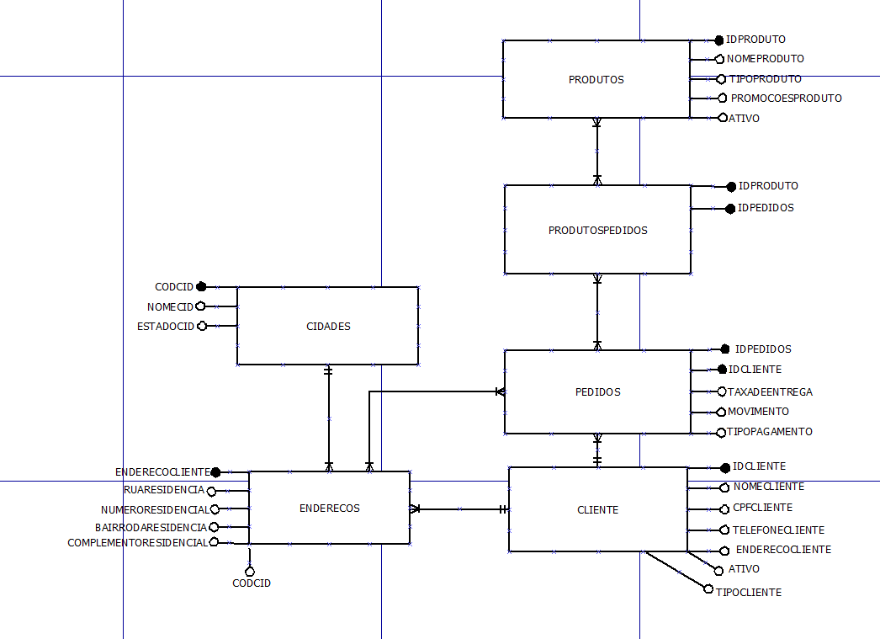

**Fonte: MATIVE, 2023**

## Diagrama de Fluxo de dados

**Fonte: O autor, 2023**

## Diagrama de Entidade e relacionamento

**Fonte: O autor, 2023**

## Dicionário de Dados

**Fonte: O autor, 2022**

## Diagrama de Caso de Uso

**Fonte: O autor, 2022**

DIAGRAMA 02

**Fonte: O autor, 2022**

### Cadastrar

### Logar

### Cadastro de funcionário/profissional

### Consultar profissionais

### Agendamento

## Diagrama de Classe

**Fonte: O autor, 2022**

## Diagrama de Sequência

**Fonte: O autor, 2022**

## Diagrama de Atividade

**Fonte: O autor, 2022**

# Telas

HOME

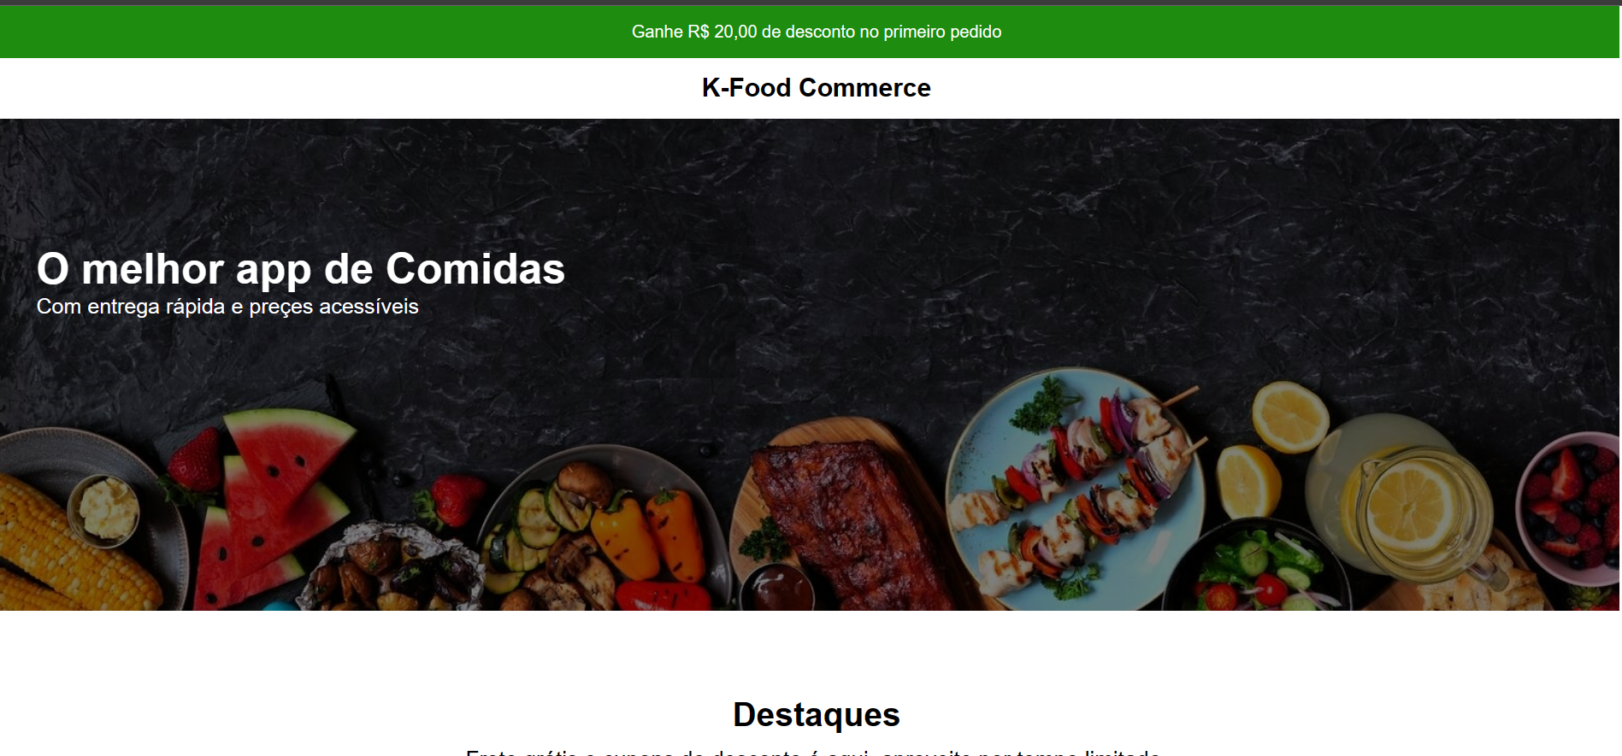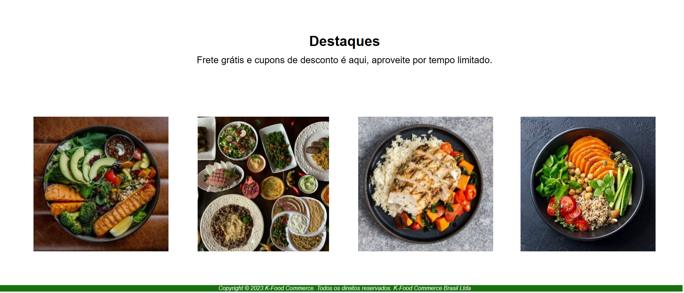

LOGIN

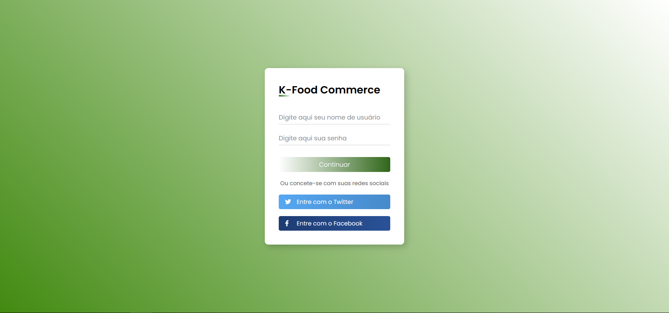

CADASTRO

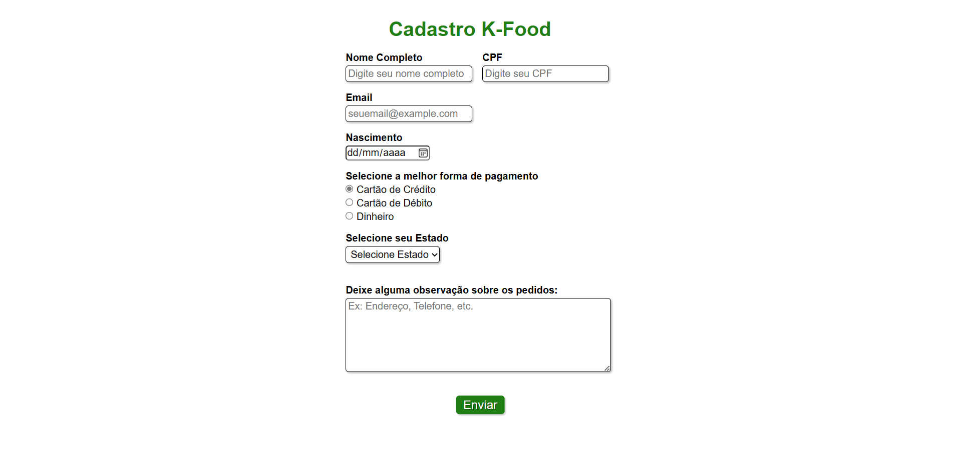

PAGINA DE COMPRA

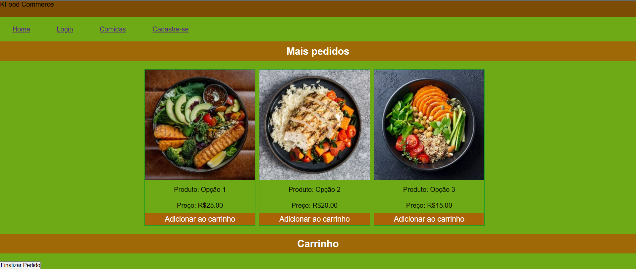

# Conclusão

# REFERÊNCIAS

VALENTE, Jonas. Pesquisa revela aumento de pedidos de comida por app durante pandemia: alternativa permite economizar tempo, afirmam entrevistados. Alternativa permite economizar tempo, afirmam entrevistados. 2021. Disponível em: https://agenciabrasil.ebc.com.br/geral/noticia/2021-12/pesquisa-revela-aumento-de-pedidos-de-comida-por-app-durante-pandemia. Acesso em: 12 abr. 2023.

TUMELERO, Naína. Um guia rápido sobre metodologia da pesquisa: de modo geral, a metodologia de pesquisa é o caminho que o trabalho vai seguir para alcançar seus objetivos.. De modo geral, a metodologia de pesquisa é o caminho que o trabalho vai seguir para alcançar seus objetivos.. 2019. Disponível em: https://blog.mettzer.com/metodologia-de-pesquisa/. Acesso em: 12 abr. 2023.

COELHO, Beatriz. Metodologia científica: aprenda como delimitar na sua pesquisa: a metodologia científica é o conjunto de processos escolhidos para investigar um fenômeno com rigor científico.. A metodologia científica é o conjunto de processos escolhidos para investigar um fenômeno com rigor científico.. 2020. Disponível em: https://blog.mettzer.com/metodologia-cientifica/. Acesso em: 12 abr. 2023.

LIMA, Kelsen. ANÁLISE DE PROCESSOS DE NEGÓCIO – METODOLOGIA DE MODELAGEM: a modelagem visa criar um modelo de processos por meio da construção de diagramas operacionais sobre seu comportamento.. A modelagem visa criar um modelo de processos por meio da construção de diagramas operacionais sobre seu comportamento.2012.Disponível em: https://planningit.wordpress.com/2012/10/19/metodologia-de-modelagem/#:~:text=A%20modelagem%20visa%20criar%20um,diagramas%20operacionais%20sobre%20seu%20comportamento.. Acesso em: 12 abr. 2023.

COELHO, Beatriz. Método comparativo: crie comparações para entender o que as coisas são (e o que não são!): entenda o que é, quais são os tipos e para quê serve o método comparativo. além disso, como aplicar e os exemplos desse método.. Entenda o que é, quais são os tipos e para quê serve o método comparativo. Além disso, como aplicar e os exemplos desse método.. 2022. Disponível em: https://blog.mettzer.com/metodo-comparativo/#:~:text=De%20forma%20geral%2C%20o%20m%C3%A9todo,que%20se%20baseia%20em%20compara%C3%A7%C3%B5es.. Acesso em: 12 abr. 2023.

1. Especialista em Educação Permanente: Saúde e educação pela FioCruz – Fundação Osvaldo Cruz. Especialista em tecnologias da Informação pela UNIVEL – União Educacional de Cascavel. Pedagoga formada pela UNIPAR – Universidade Paranaense. Professora do núcleo técnico do Estado do Paraná – Ensino médio técnico.

   2Especialização em Educação Profissional Tecnológica. Faculdade Origenes Lessa, FACOL, Brasil. Especialização em Tecnologias e Educação a Distância. Faculdade Origenes Lessa, FACOL, Brasil.Especialização em MBA em Data Warehouse e Business Inteligence.UNYLEYA EDITORA E CURSOS S/A, Unyleya, Brasil. Graduação em Programa Especial de Formação Pedagógica - Docência em Informática. Faculdade de Administração, Ciências, Educação e Letras, FACEL, Brasil. Graduação em Gestão da Tecnologia da Informação.Universidade Estácio de Sá, UNESA, Brasil.

   3Graduação em Sistemas Distribuidos para Internet JAVA.Universidade Federal do Paraná, UTFPR, Brasil. Graduação em Tecnologo em Processamento de Dados. União Educacional de Cascavel, UNIVEL, Brasil.